Деятельность института
реализуется в интерактивных технологиях

- Семинары
- Конференции
- Конгрессы
- Симпозиумы
- Круглые столы
- Мастер-классы
- Практикумы
- Творческие мастерские
- Проектная деятельность
- Брейн-ринги
- Брифинги
- Педагогические (психологические) гостиные
- Ярмарки методических (педагогических, психологических) идей

ПЛАТНЫЕ ОБРАЗОВАТЕЛЬНЫЕ УСЛУГИ
- Индивидуальные консультации
- Разработка программ, методических пособий
- Выработка дидактических рекомендаций
- Создание проектов инновационного развития организаций образования
- Консультирование управленческого аппарата по вопросам совершенствования педагогического менеджмента
- Подготовка методических кейсов по актуальным проблемам образования
- Участие в учебных семинарах по повышению профессиональной компетенции работников системы просвещения
- Создание разнообразного диагностического инструментария
- Проведение мониторинговых исследований

Контактный адрес:
г. Тирасполь, ул. Каховская, 17.
Тел/факс +373-533-4-75-26
e-mail: pgiro@idknet.com
сайт: http//pgiro.3dn.ru
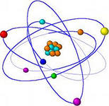

МИНИСТЕРСТВО ПРОСВЕЩЕНИЯ ПМР

ГОУ «ПРИДНЕСТРОВСКИЙ ГОСУДАРСТВЕННЫЙ ИНСТИТУТ РАЗВИТИЯ ОБРАЗОВАНИЯ»

Кафедра общеобразовательных дисциплин
РАССМОТРЕНО и ОДОБРЕНО | СОГЛАСОВАНО
на заседании кафедры | Проректор по УР ГОУ «ПГИРО»
общеобразовательных | ____________ И.А. Бронич
дисциплин | «____» ___________ 20__г.
Протокол № 5
«06» декабря 2012 г.
Зав. кафедрой
______________ Е.Н. Черниченко

ПРОГРАММА
республиканского
спецсеминара

в рамках курсов повышения квалификации
учителей химии
«Модель и программы повышения качества образования по химии в организациях общего образования на основе внедрения УМК по химии авторов Н.С. Новошинской и И.И. Новошинского»

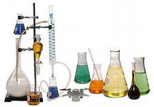

Тирасполь
2013

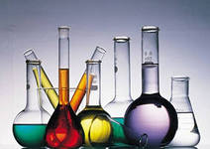

«Наука – полководец, а практика – солдаты»
Леонардо да Винчи

«Гениальные люди – это метеориты, призванные сгореть, дабы озарить свой век»
Наполеон Мало

«Мало знать, надо и применять.
Мало хотеть, надо и делать»
И. Гете

«Самое главное – научить человека мыслить»
Б. Брехт

«…Ум заключается не только в знании, но и в умении прилагать знание на деле»
Аристотель

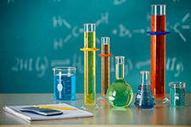

Дата проведения: 22 января 2013 г.
Место проведения: г. Тирасполь, МОУ «ТЛ №2»
Время проведения: 08³⁰–14³⁰

ПОРЯДОК РАБОТЫ СЕМИНАРА
08³⁰ – 09^{00 –} Регистрация участников семинара
09⁰⁰ – 11²⁰ – Теоретическая часть
11²⁰ – 11⁴⁰ – перерыв
11⁴⁰ – 14⁰⁰ – Практическая часть
14⁰⁰ – 14³⁰ – Подведение итогов работы семинара

РЕГЛАМЕНТ РАБОТЫ:
Выступление– до 1 часа
Дискуссия – до 5 минут

Теоретическая часть
09⁰⁰ – 11²⁰
«Оценка качества образования и ее педагогические измерения», авторы учебников по химии Новошинская Н.С., Хайруллина Г.Г., главные методисты по химии Издательского дома «Русское слово», Л.С. Косячук, главный методист по химии и биологии кафедры общеобразовательных дисциплин ГОУ «ПГИРО», учителя-участники экспериментального проекта.

Практическая часть
11⁴⁰ – 14⁰⁰

Интегрированный урок: «Исследовательская работа учащихся: химические реакции в процессе жизнедеятельности организма»
Е.И. Каминская, Т.И. Шатайло
Круглый стол: «Проблемы современного школьного химического образования и пути их решения»
Косячук Л.С., Каминская Е.И.,
участники экспериментального проекта
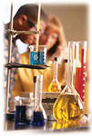
Подведение итогов работы семинара

